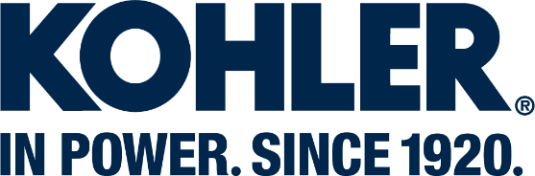

ACTIA rafforza la partnership con il gruppo KOHLER:
ACTIA, leader di mercato nello sviluppo di soluzioni per la gestione elettronica dei veicoli, ed il gruppo KOHLER, che vanta un’esperienzadi un secolo nella produzione di motori diesel e benzina, confermano la loro collaborazione con la produzione del nuovo dispositivo “CHECK PLUS” che permette di leggere e trasferire i dati CAN del motoreattraverso un link Bluetooth, per una diagnosi completa dello stato del motore.
CHECK PLUS si connetta alla presa diagnosi del Trattoreper recuperare i dati e comunicarli verso ilsmartphone con l’app dedicata di Kohler (CHECK APP) rendendo il monitoraggio e la manutenzione ancora più agevole per l’utilizzatore finale.
- Registro ore di funzionamento
- Dashboard in real-time delle prestazioni motori
- Report di diagnosi
- Definizione degli intervalli di manutenzione ordinaria
- Possibilità di condividere i risultati con la rete di servizio più vicina
Un approccio molto intuitivo che mette al primo piano la tecnologia nella gestione delle attività come:
- Prevenire e minimizzare i tempi fermo-macchina
- Anticipare e gestire i piani di manutenzione
- Ottimizzare i costi di manutenzione
- Mantenere la longevità e le prestazioni del tuo motore

